Рекомендации по организации образовательной деятельности для родителей воспитанников первой младшей группы № 2
« МАДОУ» Детский сад №104 комбинированного вида», находящихся в условиях самоизоляции.

Время каждой деятельности: 10 минут.
Перерыв между деятельностью: 10 минут.

Понедельник.
1.Музыка
1. Музыкально-ритмические движение: «Бубен» рус. нар. мелодия, обр. М. Раухвергера .
Воспитывайте чувство ритма.
https://www.youtube.com/watch?v=JNObn1oTzw0
2. Прослушайте произведение «Цветики», муз. В. Карасевой, сл. Н. Френкель
Учите ребенка слушать песню, понимать ее содержание. https://mp3spy.ru/music/майкапара+весною/
3. Спойте песенку «Кря-кря», муз. И. Арсеева, сл. Н. Чечериной
https://www.youtube.com/watch?v=zol1wXDxTrY
2. Апликация «Красивый цветок».
Необходимые материалы: бумага в половину альбомного листа с наклеенным стебельком, листьями. Кисти, салфетки, клей. Лепестки (жёлтые, красные, синие, голубые.)
Рекомендации к проведению: Рассматривание цветка. Беседа по вопросам:
- Из каких частей состоит цветок?
- Какую форму имеет серединка?
– Какого она цвета?
– Какого цвета стебелёк?
– На что он похож?
– Какого цвета лепестки у цветка?
- Сложите из готовых деталей цветок.
Вторник.
1.Развитие речи.
Чтение сказки Д. Биссета «Га-га-га»
Необходимые материалы: Иллюстрации к произведению. Корзинка с игрушками, игрушка гусенка.
Рекомендации к проведению:
- Прочитайте сказку с показом игрушек – героев рассказа.
-Дидактическая игра «Кто в корзинке живет»?
-Исполнение песенки «Гуси, гуси – Га, га,га!»
2.Физическая культура.
Поиграйте в игру «Покажи платочки»
Необходимые материалы: Платочки.
Рекомендации к проведению: Исходное положение - стоя, ноги на ширине плеч, руки с платочками опущены вдоль туловища.
Поднять руки вверх, показать платочки, вернуться в исходное положение.
Повторить 3 раза.
Среда.
1.ФЭМП.
Необходимые материалы: « Тазик с водой, бумажные лодочки одного цвета и размера, поднос, салфетка.
Рекомендации к проведению :
Чтение стихотворения по ходу действий.
Кто там в лодочке плывёт,
Кто там песенку поет?
-Я на лодочке плыву,
Звонку песенку пою.
Побеседуйте по тексту стихотворения. Поиграйте с лодочками, пуская их в тазу.
Учите различать количество предметов (много-один).
2.Лепка. «Бусы, колечки»
Необходимые материалы: наглядный образец изделия, пластилин разных цветов, дощечки.
Рекомендации по проведению: рассматривание бус, колец.
Игра «Собери бусы».
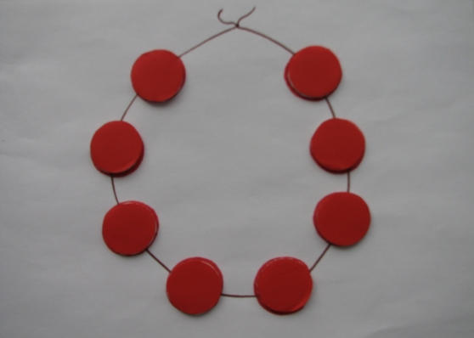
Слепите бусы.

Четверг.
1.Ознакомление с окружающим миром. «Заботимся о своём здоровье».
Необходимые материалы: Кукла, принадлежности для чистки зубов.
Рекомендации по проведению:
Покажите ребенку на кукле как надо чистить зубы. Прочитайте потешку «Водичка-водичка».
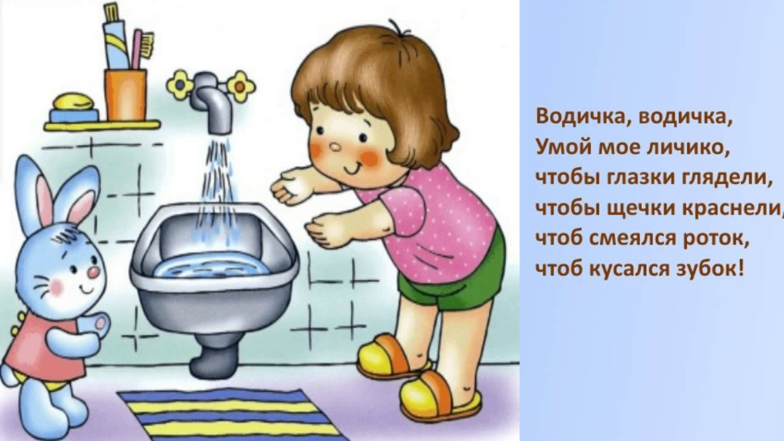
Научите ребенка правильно ухаживать за зубами.
2.Музыка.
1. Музыкально-ритмические движение: «Бубен» рус. нар. мелодия, обр. М. Раухвергера .
Воспитывайте чувство ритма.
https://www.youtube.com/watch?v=JNObn1oTzw0
2. Прослушайте произведение «Цветики», муз. В. Карасевой, сл. Н. Френкель
Учите ребенка слушать песню, понимать ее содержание. https://mp3spy.ru/music/майкапара+весною/
3. Спойте песенку «Кря-кря», муз. И. Арсеева, сл. Н. Чечериной
https://www.youtube.com/watch?v=zol1wXDxTrY

Пятница.
1.Развитие речи.
Необходимые материалы : Три чашки, три ложки, три стула и т.д. разного размера.
Рекомендации по проведению: Прочитайте ребенку отрывок из сказки «Три медведя».
Вспомните по предметам, о какой сказке идёт речь. Обыграйте сказку.
2.Физическая культура.
Выполнение упражнения.
Необходимые материалы: стул.
Рекомендации по проведению. Исходное положение: сидя на стуле, руки в стороны.
Поднять руки вверх, вернуться в и.п.
Повторить 4-5 раз.

